Buy Illegal « Zone »

Bienvenue dans le guide d’installation du script **Buy Illegal « Zone »**. Ce script demande l’acquisition du **Core Framework** pour fonctionner correctement.

**Installation**

Ouvrez vote **missionlife.**

Copier le fichier **« illegal_stuff »** dans **« MissionName.Map\armapps »**. La structure du fichier devrait ressembler à ça : **« MissionName.Map\armapps\illega_stuff »**.

Faites les includes comme indiqué ci-dessous et ça fonctionnera.

Fichier : **aan_master.cpp**

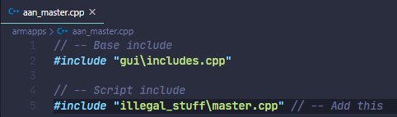

Fichier : **aan_functions_master.cpp**

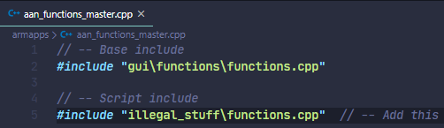

Vous pouvez supprimer le fichier **docs**